МИНИСТЕРСТВО ОБРАЗОВАНИЯ И НАУКИ
РЕСПУБЛИКИ АДЫГЕЯ

ПРИКАЗ
02.06.2015 г. № 634
г. Майкоп

Об утверждении Плана мероприятий
(«дорожной карты») введения ФГОС
ОВЗ в Республике Адыгея

В связи со вступлением в силу приказов Министерства образования и науки Российской Федерации от 19.12.2014 года № 1598 «Об утверждении федерального государственного образовательного стандарта начального общего образования обучающихся с ограниченными возможностями здоровья» и от 19.12.2014 года № 1599 «Об утверждении федерального государственного образовательного стандарта образования обучающихся с умственной отсталостью (интеллектуальными нарушениями)»
приказываю:

1. Утвердить План мероприятий («дорожной карты») (далее-План) по формированию необходимой системы условий реализации федерального государственного образовательного стандарта начального общего образования обучающихся с ограниченными возможностями здоровья и федерального образовательного стандарта обучающихся с умственной отсталостью (интеллектуальными нарушениями) (далее-ФГОС ОВЗ) в Республике Адыгея с 1 сентября 2016 года (приложение 1).
2. Отделу общего, дошкольного и коррекционного образования Министерства образования и науки Республики Адыгея (Конова З. И.):
2.1. Довести до сведения руководителей органов управления образованием муниципальных районов и городских округов, государственных общеобразовательных организаций, находящихся в ведении Министерства образования и науки Республики Адыгея, данный План.
2.2. Строго контролировать выполнение мероприятий Плана в соответствии с заявленными сроками.
3. Государственному бюджетному образовательному учреждению Республики Адыгея для детей, нуждающихся в психолого-педагогической и медико-социальной помощи «Центр диагностики и консультирования» (Ожева А. Н.), обеспечить консультационно-методическую помощь в организации психолого-педагогического сопровождения детей и подростков с ограниченными возможностями здоровья.
4. Государственному бюджетному учреждению дополнительного профессионального образования Республики Адыгея «Адыгейский республиканский институт повышения квалификации» обеспечить консультационно-методическую помощь руководителям и педагогам государственных и муниципальных общеобразовательных организаций по вопросам повышения квалификации в вопросах обучения и воспитания детей-инвалидов и детей с ограниченными возможностями здоровья.
5. Контроль исполнения данного приказа возложить на первого заместителя Министра образования и науки Республики Адыгея Кабанову Н. И.

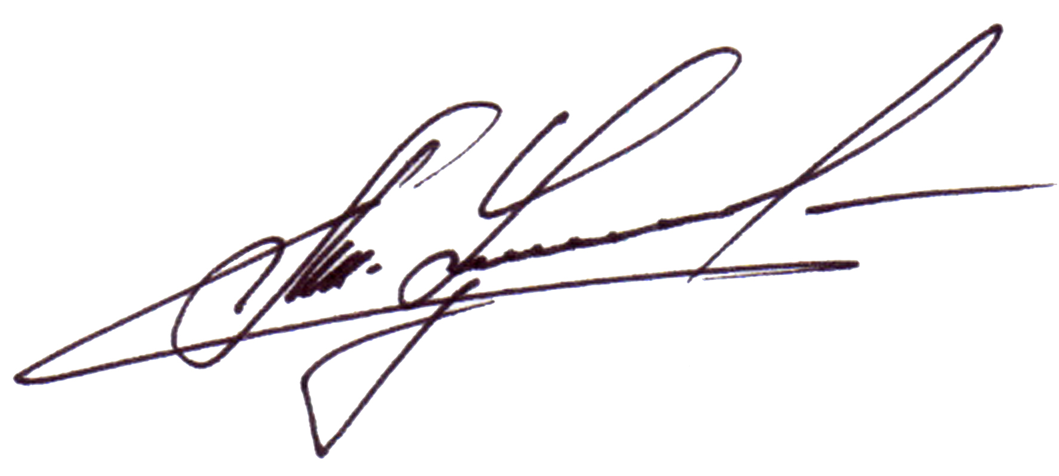

Министр А. Ш. Хуажева

Приложение 1

План мероприятий («дорожная карта»)
по формированию необходимой системы условий реализации федерального государственного образовательного стандарта
начального общего образования обучающихся с ограниченными возможностями здоровья и федерального образовательного стандарта обучающихся с умственной отсталостью (интеллектуальными нарушениями) (далее-ФГОС ОВЗ) в общеобразовательных организациях Республики Адыгея

Направление мероприятий | Мероприятия | Сроки
I. Нормативное обеспечение введения ФГОС ОВЗ | 1. Наличие решения органа государственно-общественного управления (совета школы, управляющего совета, попечительского совета) о введении с 1 сентября 2016 года в общеобразовательной организации ФГОС ОВЗ | Октябрь, 2015 г.
I. Нормативное обеспечение введения ФГОС ОВЗ | 2. Внесение изменений и дополнений в Устав общеобразовательной организации | Декабрь, 2015 г.
I. Нормативное обеспечение введения ФГОС ОВЗ | 3. Разработка на основе примерной основной образовательной программы адаптированных программ | 2015-2016 уч. год
I. Нормативное обеспечение введения ФГОС ОВЗ | 4. Утверждение основной образовательной и адаптированных программ общеобразовательной организации | Май,2016 г.
I. Нормативное обеспечение введения ФГОС ОВЗ | 5. Обеспечение соответствия нормативной базы школы требованиям ФГОС ОВЗ | 2015-2016 уч. г.
I. Нормативное обеспечение введения ФГОС ОВЗ | 6. Приведение должностных инструкций работников общеобразовательной организации в соответствие с требованиями ФГОС ОВЗ и квалификационными характеристиками | 2015-2016 уч. г.
I. Нормативное обеспечение введения ФГОС ОВЗ | 7. Разработка и утверждение плана-графика введения ФГОС ОВЗ | 2015-2016 уч. г.
I. Нормативное обеспечение введения ФГОС ОВЗ | 8. Определение списка учебников и учебных пособий, используемых в образовательном процессе в соответствии с ФГОС ОВЗ | 2015-2016 уч. г.
I. Нормативное обеспечение введения ФГОС ОВЗ | 9. Разработка локальных актов, устанавливающих требования к различным объектам инфраструктуры общеобразовательной организации с учётом требований к минимальной оснащённости учебного процесса (библиотека, спортзал, кабинет ЛФК, столовая, туалеты) | Январь-февраль, 2016 г.
I. Нормативное обеспечение введения ФГОС ОВЗ | 10. Разработка:  — учебного плана;  — рабочих программ учебных предметов, курсов, дисциплин, модулей;  — годового календарного учебного графика; | Апрель-июнь,  2016 г.
 | Положений:  - о внеурочной деятельности обучающихся;  - об организации текущей и итоговой оценки достижения обучающимися планируемых результатов освоения основной и адаптированных образовательных программ;  - об организации домашней работы обучающихся;  - о формах получения образования | Апрель-июнь,  2016 г.
II. Финансовое обеспечение введения ФГОС ОВЗ | 1. Определение объёма расходов, необходимых для реализации основной и адаптированной образовательных программ и достижения планируемых результатов, а также механизма их формирования | Сентябрь-декабрь, 2015 г.
II. Финансовое обеспечение введения ФГОС ОВЗ | 2. Разработка локальных актов (внесение изменений в них), регламентирующих установление заработной платы работников общеобразовательной организации, в том числе стимулирующих надбавок и доплат, порядка и размеров премирования | Сентябрь-декабрь, 2015 г.
II. Финансовое обеспечение введения ФГОС ОВЗ | 3. Заключение дополнительных соглашений к трудовому договору с педагогическими работниками | Январь-апрель, 2016 г.
III. Организа-ционное обеспечение введения ФГОС ОВЗ | 1. Обеспечение координации деятельности субъектов образовательного процесса, организационных структур общеобразовательной организации по подготовке и введению ФГОС ОВЗ | Сентябрь –декабрь, 2015 г.
 | 2. Разработка и реализация моделей взаимодействия общеобразовательной организации и организаций дополнительного образования детей, обеспечивающих организацию внеурочной деятельности | Январь-май,  2016 г.
 | 3. Анкетирование участников образовательного процесса по изучению мнений по поводу обучения детей с ОВЗ в массовой школе и перспективах обучения детей в условиях инклюзии | Август-ноябрь 2015 г.
IV. Кадровое обеспечение введения ФГОС ОВЗ | 1. Анализ кадрового обеспечения введения и реализации ФГОС ОВЗ | Август-декабрь, 2015 г.
IV. Кадровое обеспечение введения ФГОС ОВЗ | 2. Создание (корректировка) плана-графика повышения квалификации педагогических и руководящих работников образовательной организации в связи с введением ФГОС ОВЗ | Август-декабрь, 2015 г.
 | 3. Разработка (корректировка) плана научно-методической работы (внутришкольного повышения квалификации) с ориентацией на проблемы введения ФГОС ОВЗ | Январь-август, 2016 г.
V. Информаци-онное обеспечение введения ФГОС ОВЗ | 1. Размещение на сайте общеобразовательной организации информационных материалов о введении ФГОС ОВЗ | Январь-август, 2016 г
V. Информаци-онное обеспечение введения ФГОС ОВЗ | 2. Широкое информирование родительской общественности о подготовке к введению и порядке перехода на новые стандарты | Сентябрь-декабрь, 2015 г.
V. Информаци-онное обеспечение введения ФГОС ОВЗ | 3. Обеспечение публичной отчётности общеобразовательной организации о ходе и результатах введения ФГОС ОВЗ | 2015-2016 уч. г.
V. Информаци-онное обеспечение введения ФГОС ОВЗ | 4. Разработка рекомендаций для педагогических работников:
 | — по организации внеурочной деятельности обучающихся;  — по организации текущей и итоговой оценки достижения планируемых результатов;  — по использованию ресурсов времени для организации домашней работы обучающихся; | 2015-2016 уч. г.
VI. Материаль-но-техническое обеспечение введения  ФГОС ОВЗ | 1. Анализ материально-технического обеспечения введения и реализации ФГОС ОВЗ | Сентябрь-октябрь,2015 г.
VI. Материаль-но-техническое обеспечение введения  ФГОС ОВЗ | 2. Обеспечение соответствия материально-технической базы общеобразовательной организации требованиям ФГОС ОВЗ | 2015-2016 уч. г.
VI. Материаль-но-техническое обеспечение введения  ФГОС ОВЗ | 3. Обеспечение соответствия санитарно-гигиенических условий требованиям ФГОС ОВЗ | 2015-2016 уч. г.
VI. Материаль-но-техническое обеспечение введения  ФГОС ОВЗ | 4. Обеспечение соответствия условий организации образовательного процесса противопожарным нормам, нормам охраны труда работников общеобразовательной организации | 2015-2016 уч. г.
VI. Материаль-но-техническое обеспечение введения  ФГОС ОВЗ | 5. Обеспечение соответствия информационно-образовательной среды требованиям ФГОС ОВЗ | 2015-2016 уч. г.
 | 6. Обеспечение укомплектованности библиотечно-информационного центра печатными и электронными образовательными ресурсами | 2015-2016 уч. г.
 | 7. Обеспечение контролируемого доступа участников образовательного процесса к информационным образовательным ресурсам в сети Интернет | 2015-2016 уч. г.

